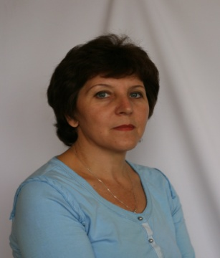 Наш Учитель

Учитель… Как много в этом слове! Учитель ведет учеников сквозь годы детства, отрочества, юности, совершает каждодневный, подчас незаметный подвиг – отдает свои знания, вкладывает в учеников частицу своего сердца. Великое счастье - встретить учителя, который станет для детей путеводной звездой, научит доброте и справедливости, поможет стать Человеком. Нам,выпускникам 2008 года, повезло. Первым учителем и классным руководителем был замечательный педагог –Карнишина Надежда Васильевна. У Надежды Васильевны есть все: талант педагога, душевная теплота, внешняя красота, ум, чуткость, терпение, неиссякаемая энергия, душевный трепет, духовная искренность. Она учила нас быть настоящими людьми, знающими историю своей страны, уважающими людей, умеющими любить.. За годы обучения Надежде Васильевне удалось сплотить класс в коллектив единомышленников, привлечь нас к участию в различных мероприятиях.Будучи сама человеком творческим, она и нас «заразила» этим удивительным качеством, помогла раскрыть свои таланты, проявить индивидуальность. Хороший писатель живет в книгах... А хороший учитель - в сердцах и душах. Мы всегда будем помнить, любить первого Учителя, посвятившую себя ученикам. Хотим сердечно поблагодарить ее за все, что она для нас сделала. Большое спасибо!
Учитель мой, как сердцу мило
Воспоминаний детских лет,
Она рисует Ваш, Надежда
Васильевна, родной портрет.
Вокруг Вас - вдохновенья аура,
В глазах тепло и доброта.
И для нас Ваш образ с детства -
Синоним слова красота.
С благодарностью, ученики 8в класса Асош №2

